全国2008年10月高等教育自学考试
混凝土结构设计试题
课程代码：02440
一、单项选择题(本大题共20小题，每小题2分，共40分)
在每小题列出的四个备选项中只有一个是符合题目要求的，请将其代码填写在题后的括号内。错选、多选或未选均无分。
1．柱下钢筋混凝土单独基础的高度是根据（ ）
A．抗冲切承载力计算确定
B．地基承载力计算确定
C．基础尺寸的构造要求，再通过抗冲切承载力验算确定
D．基础尺寸的构造要求，再通过地基承载力验算确定
2．在地震区，框架结构应采用的承重方案是（ ）
A．现浇横向框架承重 B．现浇纵向框架承重
C．现浇纵横向框架承重 D．装配式纵横向框架承重
3．两跨等高铰接排架中有A、B、C三根柱，柱顶承受水平集中荷载作用，则（ ）
A．增大A柱截面，将减小C柱的柱顶剪力
B．增大A柱截面，将减小A柱的柱顶剪力
C．增大B柱截面，对B柱的柱顶剪力没有影响
D．增大B柱截面，将增大A、C柱的柱顶剪力
4．框架结构在风荷载作用下的最大层间位移通常位于（ ）
A．框架顶层 B．框架底层
C．框架中部 D．框架2／3高度处
5．现浇框架梁柱节点区的混凝土强度等级应该（ ）
A．低于梁的混凝土强度等级 B．等于梁的混凝土强度等级
C．不低于柱的混凝土强度等级 D．与梁、柱混凝土强度等级无关
6．关于框架结构的弯矩调幅，下面说法中不正确的是（ ）
A．调幅是对竖向荷载作用下的内力进行的
B．调幅后梁端弯矩的平均值与跨中最大正弯矩之和，应大于按简支梁计算的跨中弯矩值
C．现浇框架的调幅系数高于装配整体式框架的调幅系数
D．梁端弯矩调幅后，在相应荷载作用下的跨中弯矩将会减小
7．A级高度钢筋混凝土高层建筑中适用高度最大的结构体系是（ ）
A．框架 B．框架-剪力墙
C．剪力墙 D．筒中筒
8．多层多跨框架在水平荷载作用下的侧移，可近似地看作由（ ）
A．梁柱弯曲变形与梁柱剪切变形所引起的侧移的叠加
B．梁柱弯曲变形与柱轴向变形所引起的侧移的叠加
C．梁弯曲变形与柱剪切变形所引起的侧移的叠加
D．梁弯曲变形与柱轴向变形所引起的侧移的叠加
9．在判断结构是否达到正常使用极限状态时，不需要考虑的因素是（ ）
A．混凝土开裂情况 B．钢筋锈蚀情况
C．结构的抗滑移能力 D．构件的挠度
10．在建筑抗震设计中，关于建筑场地，下列说法中不正确的是（ ）
A．可以根据土层剪切波速划分场地土类型
B．土层剪切波速越小，建筑场地土越硬
C．建筑场地类别根据场地土类型和场地覆盖层厚度划分
D．场地覆盖层厚度是指地面至剪切波速大于500m／s的土层的距离
11．在工程设计中，体现风的动力作用的参数是（ ）
A．风载体型系数 B．风振系数
C．地面粗糙度 D．风压高度变化系数
12．下列说法中正确的是（ ）
A．混凝土强度的标准值小于其设计值
B．材料强度的设计值等于其标准值与材料分项系数的乘积
C．荷载组合值大于荷载标准值
D．荷载设计值等于其标准值与荷载分项系数的乘积
13．高层建筑结构的基础埋置深度，对天然地基，可取房屋高度的（ ）
A．1／20 B．1／18
C．1／15 D．1／12
14．造成建筑物和地表破坏的主要地震波是（ ）
A．面波 B．横波
C．纵波 D．纵波和横波
15．下列说法中正确的是（ ）
A．一次地震有多个震级 B．一次地震只有一个地震烈度
C．各类建筑场地中I类最好，Ⅳ类最差 D．震源至震中的竖直距离称为震中距
16．设防烈度为7度的钢筋混凝土框架结构，当场地类别为I类时，确定其抗震等级时所采用的设防烈度为（ ）
A．6度 B．7度
C．8度 D．9度
17．框架结构的弹性层间位移与层高之比${Δu}/h$的最大限值为（ ）
A．1／800 B．1／550
C．1／500 D．1／450
18．在抗震设计的第一阶段，（ ）
A．计算结构构件的承载能力 B．验算结构的弹塑性变形
C．采用大震作用效应 D．验算是否满足“大震不倒”的要求
19．影响结构水平地震作用的参数很多，以下叙述中不正确的是（ ）
A．当结构的自振周期T大于场地特征周期T_{g}时，T愈大，水平地震作用愈小
B．土的剪切波速愈大，水平地震作用愈小
C．结构自重愈小，水平地震作用愈小
D．地震动加速度愈大，水平地震作用愈小
20．墙肢斜截面受剪承载力计算是基于防止（ ）
A．剪压破坏 B．斜压破坏
C．剪拉破坏 D．斜拉破坏
二、填空题(本大题共10小题，每空1分，共10分)
请在每小题的空格中填上正确答案。错填、不填均无分。
21．考虑多台吊车水平荷载时，对于单层厂房的每个排架，参与组合的吊车台数不应多于__________台。
22．框架结构是由横梁、立柱和__________连接而成的。
23．用来承托围护墙的重量，并将其传至柱基础顶面的梁称为__________。
24．在框架结构的柱和基础的荷载计算中，计算截面以上的楼层数越多，所取活荷载的折减系数越__________。
25．荷载可分为永久荷载、可变荷载和__________三类。
26．在其它条件不变的情况下，随着连梁总转角刚度的减小，剪力墙整体系数$α$将__________。
27．多遇地震烈度(小震)大约比基本烈度低__________度。
28．结构或结构构件达到最大承载能力或者达到不适于继续承载的__________状态，称为承载能力极限状态。
29．水平地震影响系数$α$的物理意义是__________与地震系数的乘积。
30．对于整体墙的水平位移计算，若采用截面的等效抗弯刚度EI_{eq}，则墙顶水平位移应统一地用__________变形表达。
三、简答题(本大题共5小题，每小题4分，共20分)
31．牛腿设计的主要内容是什么?
32．简述多层框架结构在竖向荷载作用下，采用分层法简化内力计算的基本假定。
33．简要说明剪力墙中的水平分布钢筋和竖向分布钢筋的主要受力作用。
34．抗震设计的框架梁，其截面尺寸应满足哪些要求?
35．简述在联肢墙结构计算时所采用的基本假定。
四、计算题(本大题共5小题，每小题6分，共30分)
36．两层三跨框架如题36图所示，括号内为各杆相对线刚度。试用反弯点法求梁AB的B端弯矩。
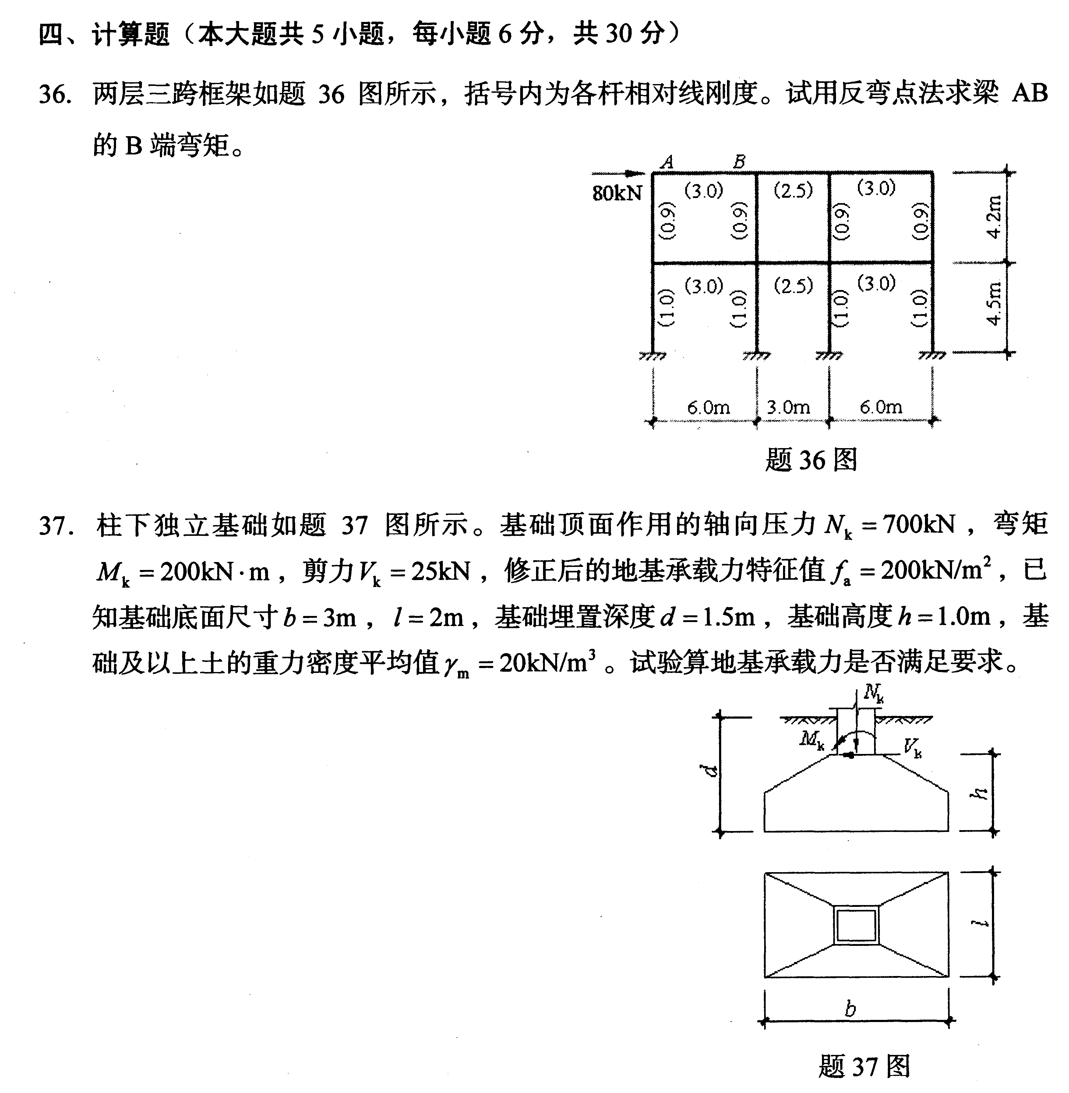
37．柱下独立基础如题37图所示。基础顶面作用的轴向压力N_{k}=700kN，弯矩M_{k}=200kN·m，剪力V_{k}=25kN，修正后的地基承载力特征值$f$_{a}=200kN／m²，已知基础底面尺寸b=3m，$l$=2m，基础埋置深度d=1.5m，基础高度h=1.0m，基础及以上土的重力密度平均值$γ$_{m}=20kN／m³。试验算地基承载力是否满足要求。
38．单层单跨框架如题38图所示。层高5m，重力荷载代表值为6000kN。每根柱子的侧移刚度均为50000kN／m，反弯点高度比$y$_{h}=0.6；抗震设防烈度为8度，$α_{\text{max}}$=0.16；场地特征周期为0.25s。当水平地震作用于该框架时，试用底部剪力法计算A柱的下端弯矩。 (提示：$α={\left(\frac{T_{g}}{T}\right)}^{0\text{.}9}α_{\text{max}};T=2{πΨ}_{T}\sqrt{\frac{G_{\text{eq}}}{\text{gK}},}Ψ_{T}=1\text{.}0$)
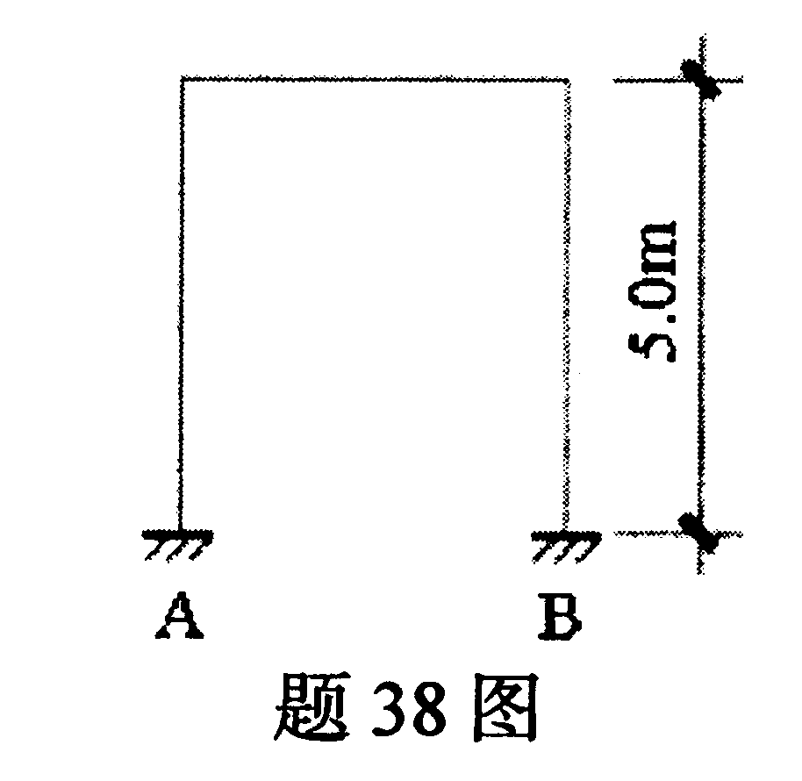
39．两跨等高排架结构的计算简图如题39图所示。已知排架柱总高度为11m，上柱高为3.3m；W=2.5kN，q_{l}=2kN／m，q₂=1.2kN／m，A、B、C柱抗侧刚度之比为1∶1.2∶1。试用剪力分配法求B柱在图示荷载作用下的柱底弯矩。(提示：柱顶不动铰支座反力R=C₁₁qH，C₁₁=0.35)
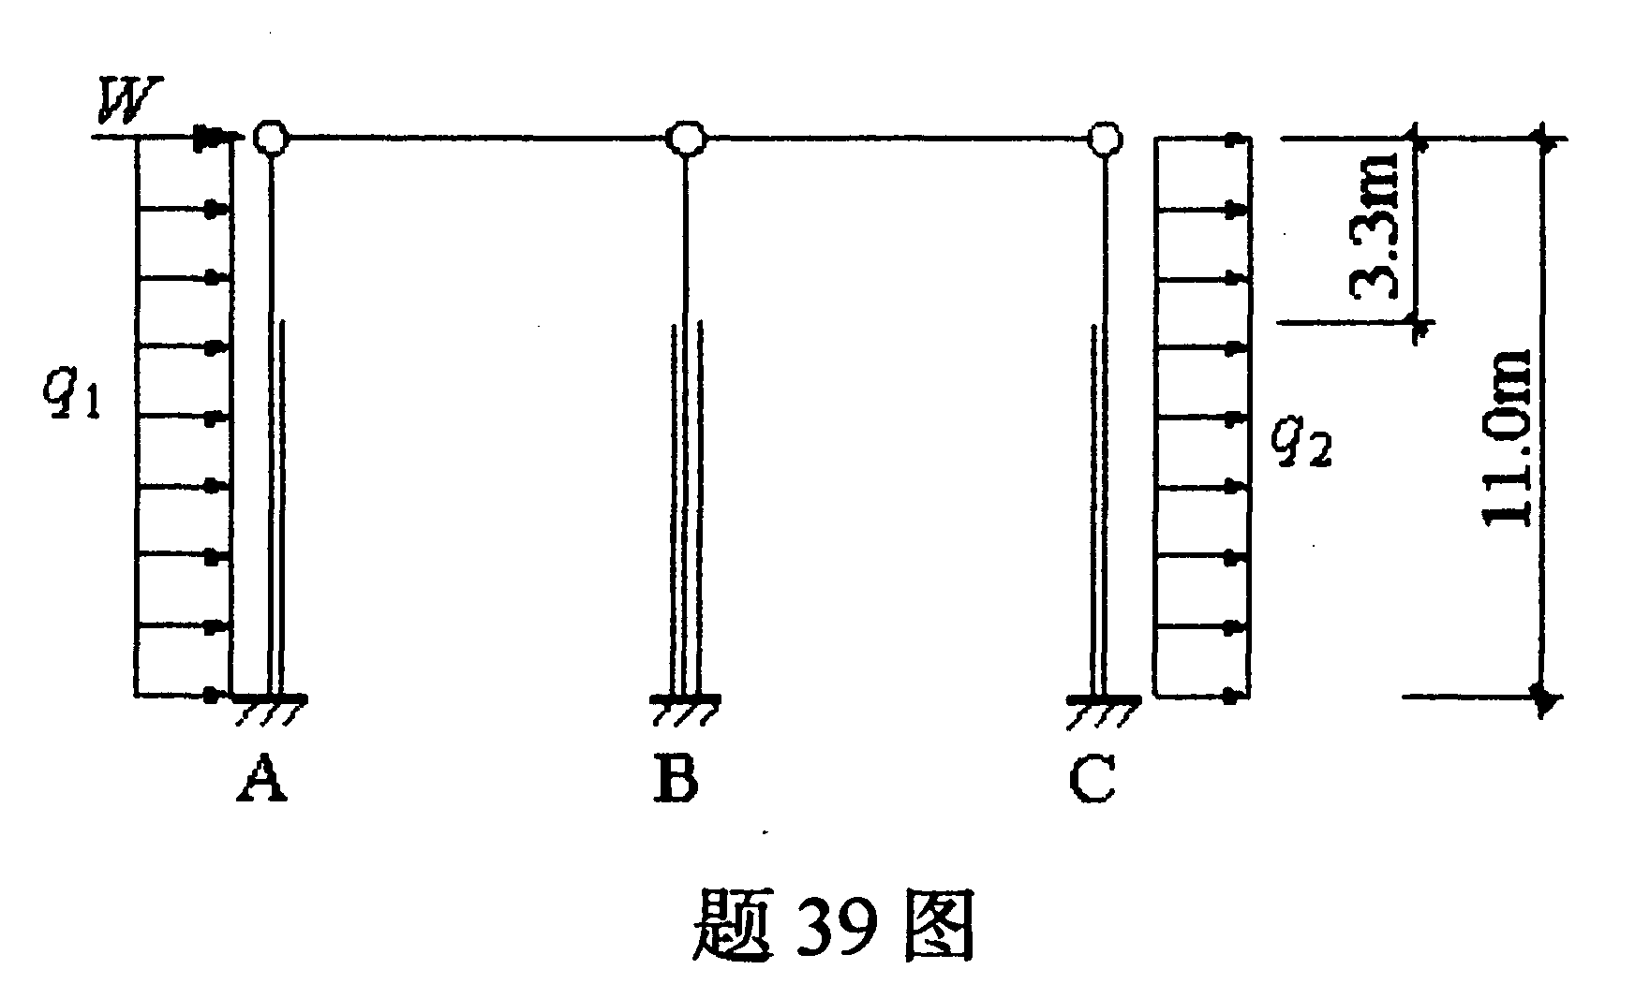
40．题40图所示框架结构的重力荷载代表值G_{l}=G₂=G₃=G₄=1500kN，各层边柱D值均为1.5×10⁴kN／m，各层中柱D值均为2.5×10⁴kN／m。试按公式T₁=1.7$Ψ_{T}\sqrt{u_{T}}$计算其自振周期。(提示：$Ψ_{T}$=0.6)
